

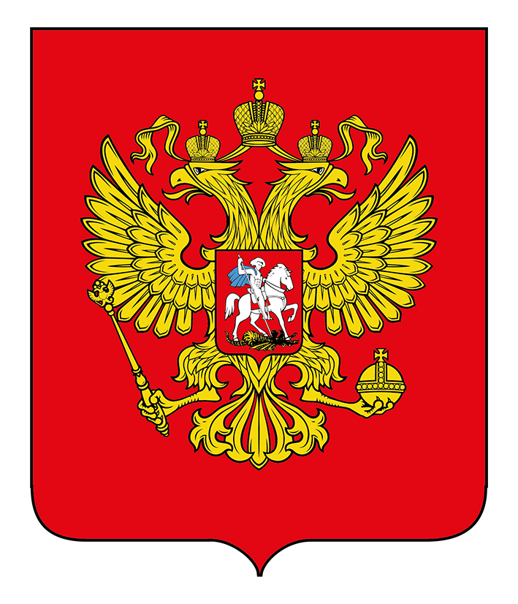


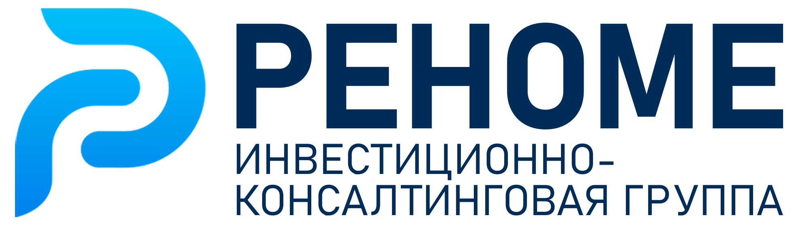




БИЗНЕС-МИССИЯ
РОССИЙСКИХ ПРЕДПРИНИМАТЕЛЕЙ В РЕСПУБЛИКУ СЕРБИЯ

11-17 июля 2021 г.,

ПРОЕКТ от 31.05.2021 г.

ДАТА | ВРЕМЯ | МЕРОПРИЯТИЕ
11.07.2021  воскресение |  | Прибытие в город Белград, размещение в гостинице
12.07.2021  понедельник | 10.00-10.30 | Трансфер участников бизнес-миссии от гостиницы «___» до  Промышленной палаты Сербии
12.07.2021  понедельник | 10.30-11.00 | Регистрация участников семинара, приветственный кофе
12.07.2021  понедельник | 11.00-11.15 | Приветственные слова:  Торгового представителя России в Республике Сербия;  Руководителя Торгово-Промышленной палаты Сербии;  Генерального директора Фонда развития Краснодарского края.
12.07.2021  понедельник | 11.15-11.25 | Презентация Краснодарского края и инвестиционного потенциала (видеоролик)
12.07.2021  понедельник | 11.25-12.30 | Выступление российских предпринимателей (участников бизнес-миссии): презентация компании, продукции, товаров, работ и услуг
12.07.2021  понедельник | 12.30-13.30 | Обед в формате фуршета. Неформальное общение
12.07.2021  понедельник | 13.30-15.00 | Выступление сербских предпринимателей:  презентация компании, продукции, товаров, работ и услуг
12.07.2021  понедельник | 15.00-16.00 | B2B переговоры по вопросам сотрудничества сторон
12.07.2021  понедельник | 16.00 | Трансфер в гостиницу
13.07.2021  вторник | 10.00-10.30 | Трансфер участников бизнес-миссии от гостиницы «___» до администрации Белграда
13.07.2021  вторник | 10.30-11.30 | Круглый стол с мэром Белграда
13.07.2021  вторник | 11.30-17.00 | Работа по индивидуальным планам: выезд на сербские предприятия в рамках делового сотрудничества и партнерства участников бизнес-миссии
14.07.2021  среда | 10.00-17.00 | Работа по индивидуальным планам: выезд на сербские предприятия в рамках делового сотрудничества и партнерства участников бизнес-миссии.  Для желающих экскурсия «________»
14.07.2021  среда | 18.30-21.00 | Вечерняя экскурсия по Белграду
15.07.2021  четверг | 10.00-19.00 | Трансфер участников бизнес-миссии от гостиницы «___»:  Бизнес-экскурсия по особым экономическим зонам, технопарку
16.07.2021  пятница | 10.00-13:00 | Трансфер участников бизнес-миссии от гостиницы «___»:  Бизнес-экскурсия на предприятие TIGER (переработка и производство продукции из резины)
16.07.2021  пятница | 14:30-17:00 | Экскурсия по достопримечательностям Республики Сербия
16.07.2021  пятница | 19:00 | Гала-ужин участников бизнес-миссии. Прием от организаторов бизнес-миссии: Фонда развития Краснодарского края и инвестиционно-консалтинговой группы РЕНОМЕ
17.07.2021  суббота |  | Отбытие делегации.

Программа пребывания делегации находится в стадии корректировки.

